**EPREUVE D’ENTREE POUR LE LABORATOIRE D’IMMUNOLOGIE DE BEAUVAIS**

Durée de l’épreuve 2h

Compétences requises :

* Extraire des informations d’un document
* Schématiser
* Raisonner
* Recherche des informations
* Faire preuve d’esprit critique

Connaissances requises :

* Phagocytose
* Leucocyte

Supports disponibles :

* Documents papiers inclus dans ce dossier
* Livre de SVT - 3e
* Cours de SVT - 3e

Un membre de notre équipe de recrutement circulera parmi vous pour d’éventuelles questions. Il sera facilement reconnaissable grâce à sa blouse blanche.

Règles spécifiques :

* L’exercice se fait en groupe de 2 à 3 personnes
* La discrétion est de rigueur
* L’ensemble du dossier est à rendre en fin de séance.

Mot du directeur :

«  Mesdames, messieurs,

Je suis heureux de voir que vous êtes prêt à intégrer notre entreprise. Néanmoins, avant d’être heureux de vous compter parmi nos collaborateurs, nous devons vérifier vos connaissances et votre réflexion.

Je vous souhaite bonne chance pour cette épreuve complexe. »

Consigne : À l’aide de vos connaissances et documents fournis, réalisez un schéma de la réponse immunitaire spécifique (lymphocytes B et T).

Vous montrerez dans votre schéma la spécificité du système immunitaire (en utilisant des jeux de couleurs par exemple en lien avec deux bactéries distinctes – Fig 4).

Glossaire :

- sérum : partie du sang **sans** globules rouges **et** blancs

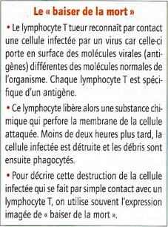

Figure

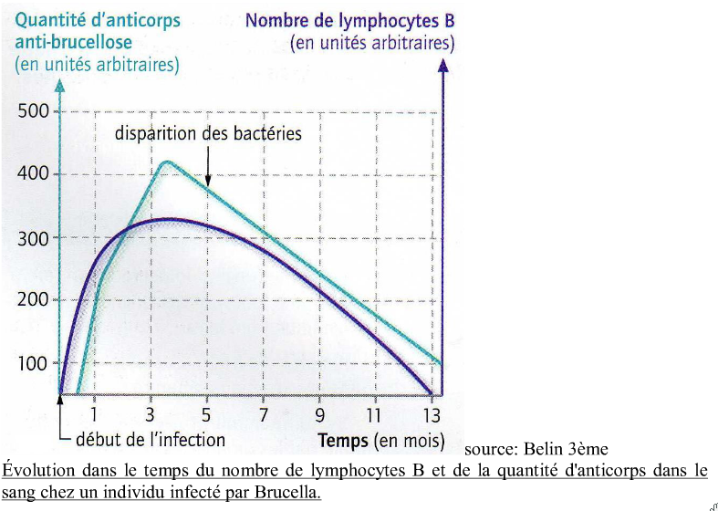

Figure

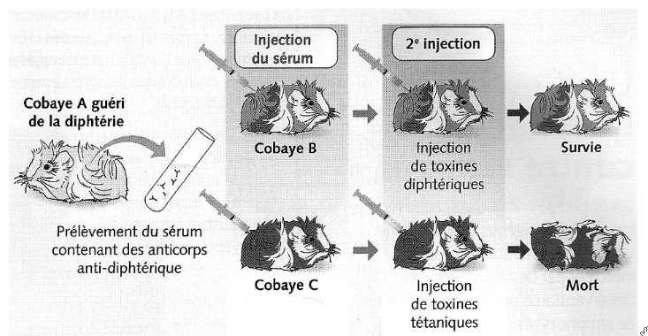

Figure

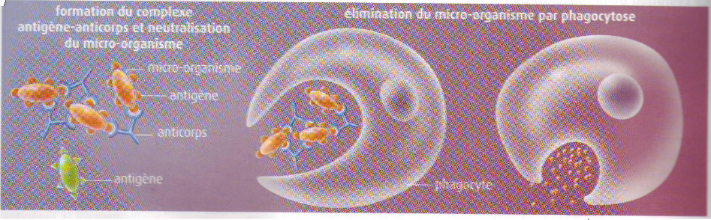

Figure

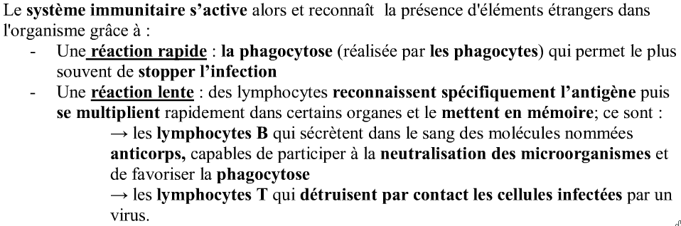

Figure

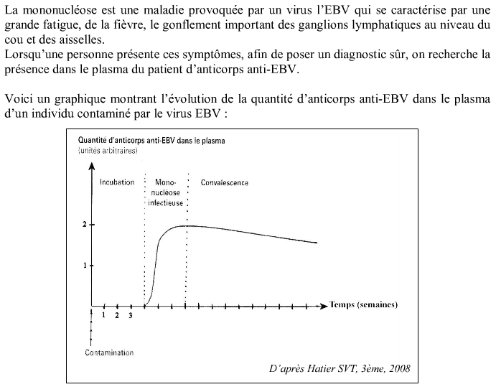

Figure

Page manuscrite pour schéma.